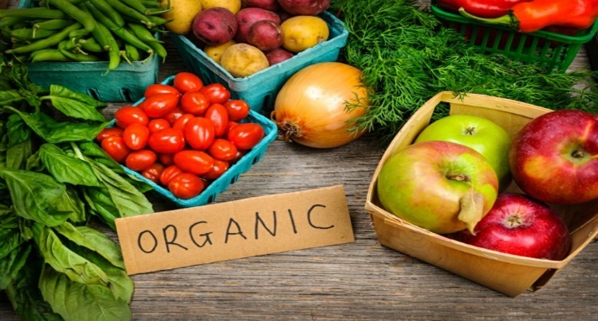

الطعام العضوي

في الآونة الأخيرة زاد التوجه نحو الطعام العضوي المنتج من خلال الوسائل الطبيعية التي تحافظ على البيئة والصحة

فماذا نقصد بالطعام العضوي؟ وما هي فوائده؟

# ما هو الطعام العضوي؟

يُطلق مُصطلح الطعام العضوي **Organic** **Food** على الغذاء الذي يتمّ إنتاجه أو تنميته دون استخدام أيّ نوعٍ من المُبيدات الحشرية، أو الأسمدة. يكون مُصنّعاً من مكوناتٍ غير مُعدّلة وراثياً، وخالياً من الإضافات الغذائيّة الكيميائيّة، والصناعيّة؛ كالمواد الصناعية التي تُستخدم لإنضاج الطعام، ودون استخدام الإشعاع. يتمّ تصنيف اللحوم على أنّها لحومٌ عضويّةٌ إذا كانت تأتي من حيواناتٍ لا تُعطى أيّ نوعٍ من المُضادات الحيوية أو الهرمونات. وبشكلٍ عام؛ قد يُسمح باحتواء الأطعمة المُصنّعة على نسبةٍ صغيرةٍ من المكونات غير العضوية، ولا تزال تحمل علامة الطعام العضوي.

وتجدر الإشارة إلى أنّ الطعام العضوي يمتاز بكونه طازجاً؛ وذلك نظراً لعدم احتوائه على موادّ حافظةٍ تجعله يدوم لفتراتٍ طويلة ومن الأمثلة على الأطعمة التي يمكن الحصول عليها كأطعمة عضوية: الفواكه، والخضراوات، والبقوليات الجافّة، والحبوب، واللحوم ومنتجاتها، ومنتجات الألبان، والبيض، والعسل، وبعض أنواع الأطعمة المُصنّعة.

# ما هي فوائد الطعام العضوي؟

1 خلوّ الأطعمة العضوية من المواد السامة المنتقلة له عن طريق الأسمدة الكيميائية والمبيدات، والتي تضر بالأعصاب وخلايا المخ

. مناسبة للأطفال في كافة الأعمار كونها خاليةٌ من المواد السامة التي تعيق نموهم الذهني والبدني2

ذات مذاق ألذ من الأطعمة العادية.3

الحد من التلوث البيئي للتربة والماء والهواء باستخدام المبيدات والأسمدة العضوية الصديقة للبيئة.4

التقليل من خطر الإصابة بالسمنة والمساهمة في تعزيز الصحة العامة.5

6 التقليل من خطر حدوث نقص الفيتامينات والمواد العضوية.

# ما الفرق بين الأطعمة العضوية والاطعمة غير العضوية (الأطعمة الطبيعية)؟

* لا تحتوي المنتجات الطبيعية على هرمونات صناعية ونكهات ومحليات، في حين أن العكس هو الصحيح في المنتجات العضوية

*لا يجب أن تفي الأطعمة الطبيعية بالمعايير، ولكن يجب أن تلبي الأطعمة العضوية المعايير

*يجب على مصنعي المنتجات العضوية اتباع القواعد واللوائح في وضع الملصقات، ولكن ليس مصنعي الأغذية الطبيعية

* يفضل الناس الأطعمة الطبيعية أكثر من المنتجات العضوية، لأنهم يعتقدون أن الإفراط في المعالجة يمكن أن يزعج الجودة الغذائية للمنتج

*الأطعمة العضوية لها مدة صلاحية أطول من الأطعمة الطبيعية

* تتوفر الأطعمة الطبيعية في أماكن أكثر، مقارنة بتوافر الأطعمة العضوية

# نصائح السلامة الخاصة بالطعام

* إذا اخترت الأغذية العضوية تمامًا أو اخترت أن تجمع بين الأغذية التقليدية والعضوية، فتأكد من أخذ تلك النصائح في الاعتبار

* اختر مجموعة متنوعة من الأغذية من مصادر متنوعة. فسوف يعطيك هذا خليطًا أفضل من المواد الغذائية ويقلل احتمالية تعرضك لمبيد حشري واحد

* اشتر الفاكهة والخضراوات في موسمها قدر الإمكان. للحصول على أفضل المنتجات الزراعية الطازجة، اسأل بائع البقالة عما فاكهة وخضراوات الموسم أو اشترِ الطعام من سوق المزارعين المحليين

* اقرأ ملصقات الأطعمة بعناية. فمجرد وجود ملصق على المنتج يوضح أنه عضوي أو يحتوي على مكونات عضوية لا يعني أنه بديل صحي. وقد تكون بعض المنتجات العضوية غنية بالسكر أو الأملاح أو الدهون أو السعرات الحرارية

* اغسل الفواكه والخضراوات الطازجة وافركها بعناية تحت الماء الجاري، يساعد الغسيل على إزالة الأوساخ والبكتيريا وآثار المواد الكيميائية من على سطح الفواكه والخضروات، ولكن لا يمكن إزالة جميع بقايا المبيدات الحشرية عن طريق الغسيل.

* يمكن أن يؤدي التخلص من الأوراق الخارجية للخضروات الورقية إلى تقليل الملوثات. تقشير الفواكه والخضروات يمكن أن يزيل الملوثات ولكنه قد يقلل أيضًا من العناصر الغذائية المفيدة للجسم